TESTE DE AVALIAÇÃO | 5A

1. Observa o documento.
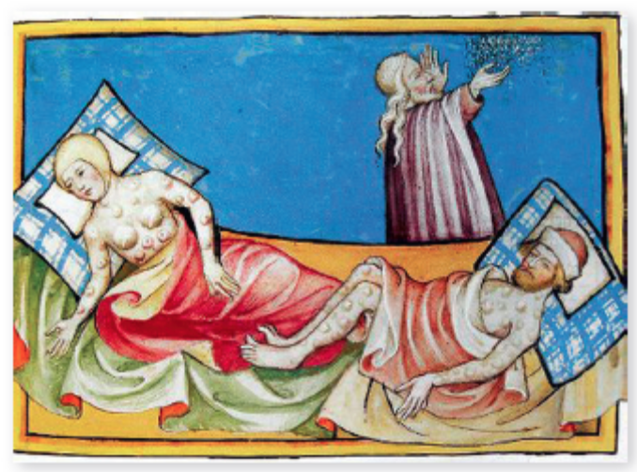
DOC.1 No século XIV, ricos e pobres enfrentaram a morte provocada por uma terrível epidemia.

1.1. Identifica a epidemia a que se refere a legenda do documento 1.
_______________________________________________________________

1.2. Refere outros acontecimentos desastrosos para as populações europeias do século XIV.
______________________________________________________________________________________________________________________________

2. Lê os acontecimentos no quadro seguinte.
1369/82 | 1383/85
Guerras Fernandinas. | Tratado de Salvaterra de Magos. | Morte de D. Fernando.  O Mestre de Avis é aclamado Regedor e Defensor do Reino. | O rei de Castela invade Portugal.  Batalha de Atoleiros. | Batalha de Aljubarrota.  Início da Dinastia de Avis.

2.1. Indica a razão que levou D. Fernando a assinar o Tratado de Salvaterra de Magos.
______________________________________________________________________________________________________________________________
2.2. Refere o que ficou acordado no Tratado de Salvaterra de Magos.
______________________________________________________________________________________________________________________________
2.3. Refere o nome do pretendente ao trono apoiado pela maioria do povo português.
_______________________________________________________________
2.4. Explica a importância da Batalha de Aljubarrota.
______________________________________________________________________________________________________________________________
2.5. Identifica quatro medidas tomadas por D. João I logo após o fim das invasões castelhanas.
___________________________________________________________________________________________________________________________________________________________________________________________________________________________________________________________________________________________________________________________
3. Observa os documentos.
3.1. Completa os “balões” de fala com os desejos dos vários grupos sociais quanto à Expansão. Segue o exemplo.

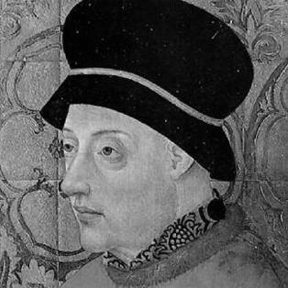
As guerras com Castela chegaram ao fim! Agora preciso de me dedicar a recuperar a economia de Portugal. Os meus filhos deram-me uma sugestão: organizar uma expedição a África e assim expandir o país para além das suas fronteiras. Vou tentar perceber o que pensam os vários grupos sociais sobre a Expansão…
DOC.2 O rei D. João I.

DOC.3
O povo.
O nosso desejo é melhorar as condições de vida.

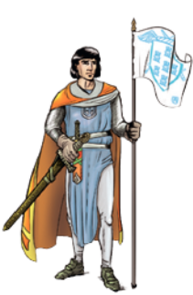
DOC.4
A nobreza.
O nosso desejo é ________________________________________________________________________________________

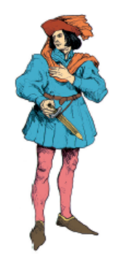
DOC.5
A burguesia.
O nosso desejo é __________________________________________
__________________________________________

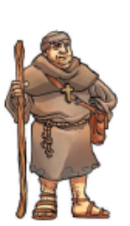
DOC.6
O nosso desejo é ____________________________________________________________________________________________________________________________________
O clero.

3.2. Refere as condições geográficas que Portugal reunia no século XV para se lançar na Expansão.
____________________________________________________________________________________________________________________________________________________________________________________________________________________________________________________________

3.3. Identifica os instrumentos dos documentos 7, 8 e 9.
DOC.7 ________________________________
DOC.8 ________________________________
DOC.9 _______________________________ 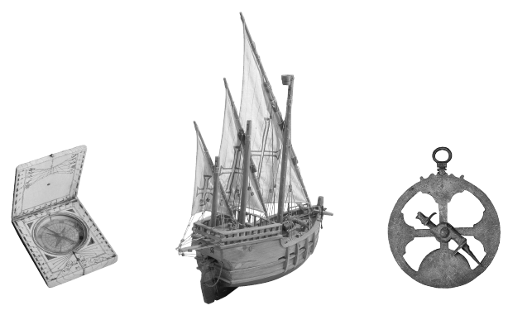
Doc. 7 Doc. 8 Doc. 9

4. Observa o documento.
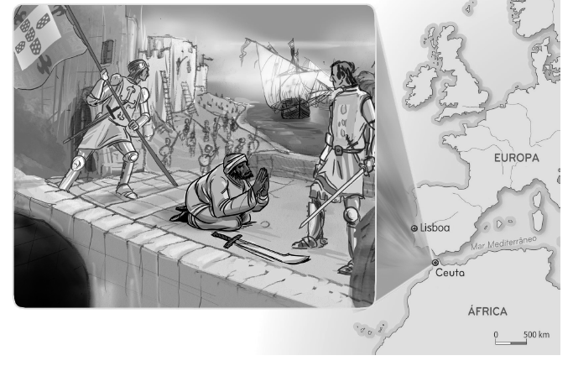DOC.10 Conquista de Ceuta
4.1. Refere as três principais razões que levaram D. João I a conquistar Ceuta.
_____________________________________________________________________________________________________________________________________________________________________________________________
5. Observa o documento.
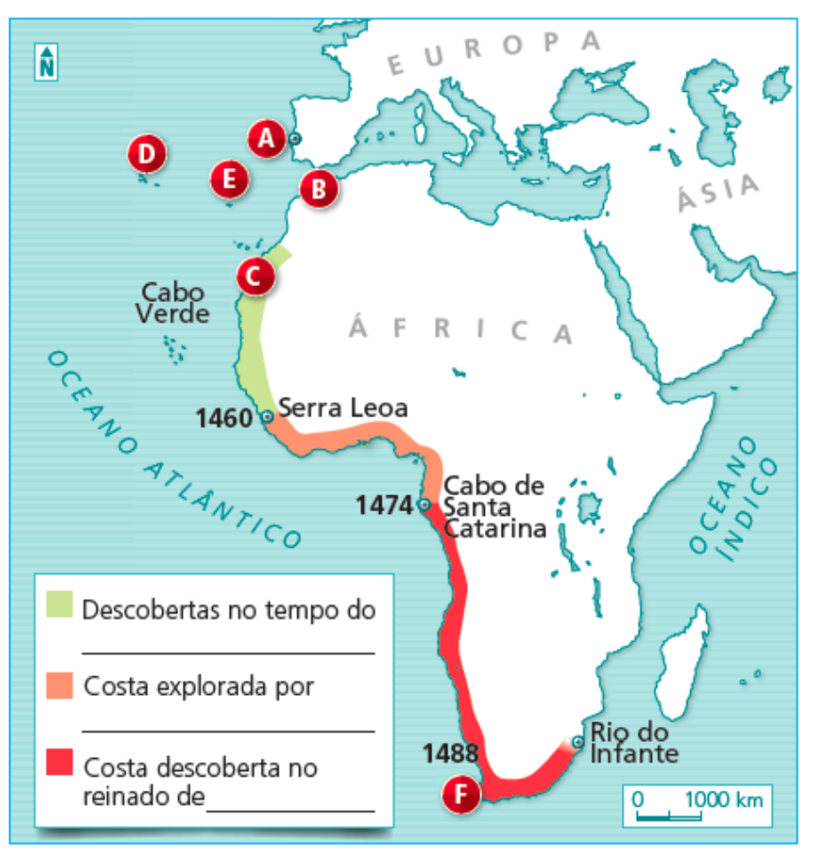
DOC. 11 Etapas da Expansão ao longo da costa africana.
5.1. Identifica a que correspondem as letras A, B, C, D, E, F. Observa o exemplo.
A _____________________________
B Ceuta
C _____________________________
D _____________________________
E _______________________________
F _______________________________
5.2. Completa a legenda do documento 11 com os nomes que encontras no quadro.
D. João II Infante D. Henrique Fernão Gomes

5.3. Explica a importância da passagem do cabo Bojador.

6. Observa o documento.
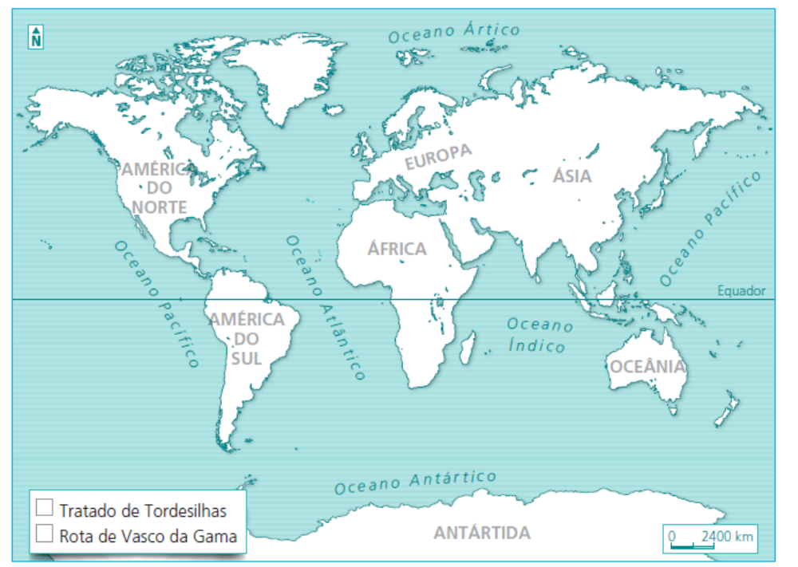
DOC. 12 Planisfério.
6.1. Desenha no mapa:
a) a linha do Tratado de Tordesilhas.
b) a viagem de Vasco da Gama.
Completa a legenda.

6.2. Assinala com um círculo , o território “descoberto” por Pedro Álvares Cabral em 1500.
6.3. Refere o nome do território que assinalaste na questão anterior. ___________________________________________________________

